PRETENDENTA PIETEIKUMS
Nosaukums
Reģistrācijas numurs
Bankas nosaukums
Bankas konta numurs
SWIFT kods
Kontaktinformācija (e-pasts, tālruņa numurs, adrese)
Piedāvājuma derīguma termiņš
TEHNISKĀ SPECIFIKĀCIJA UN TEHNISKAIS PIEDĀVĀJUMS
Informatīvā plāksne
Nr. p.k. | Pasūtītāja prasības pretendentam (specifikācija) | Pretendenta tehniskais piedāvājums (detalizēts apraksts, aizpilda pretendents)
Informatīvā plāksne (attēls):
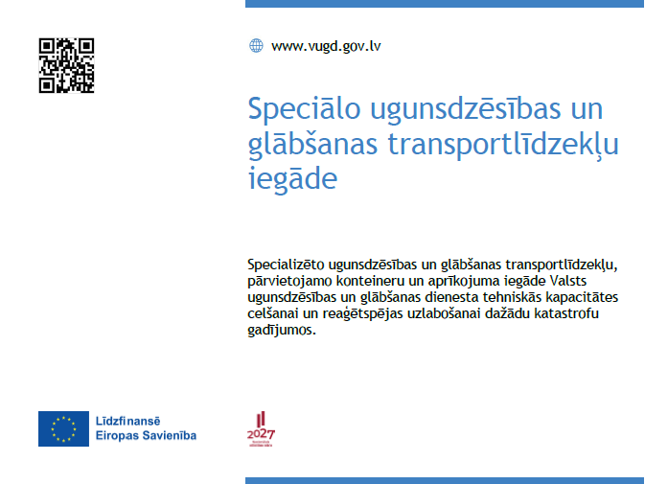
 | Biezums: 3 - 5 mm.
 | Plāksnes izmērs: 400 x 300 mm ± 5 mm. Plāksnes orientācija: Landscape (garākā mala augšpusē).
 | Plāksnei jābūt izgatavotai no augstas izturības materiāla, kas paredzēts ilgstošai lietošanai ārā un nodrošina noturību pret mehānisku iedarbību, atmosfēras un UV starojuma ietekmi. Materiālam jābūt piemērotam dažādiem klimatiskajiem apstākļiem (lietus, sniegs, sals, tieša saules starojuma ietekme, temperatūras svārstības). Materiāls var būt metāls, plastmasa vai cits ekvivalents materiāls, kas nodrošina nepieciešamo izturību un estētisko kvalitāti (pretendents norāda materiālu).
 | Apdruka: 4+0 (drukas materiāls tiek apdrukāts tikai vienā pusē, izmantojot CMYK (Cyan, Magenta, Yellow, Black). Otrā puse paliek bez apdrukas).
 | Plāksnē jābūt 8 ± 2 mm diametra stiprinājuma caurumiem katrā stūrī.
 | Precei jābūt jaunai un nelietotai.
 | Garantija ne mazāk kā 24 mēneši no piegādes brīža.
 | Pasūtījuma izpildes termiņš: ne vairāk kā 2 nedēļu laikā no pasūtījuma veikšanas brīža.
 | Piegādes adrese: Rīgas pilsētas teritorija.
 | Paredzamais iegādes daudzums 5 gab.
 | Plāksnes makets pievienots tehniskās specifikācijas pielikumā.

FINANŠU PIEDĀVĀJUMS
Finanšu piedāvājuma cenā ietilpt visas ar tehniskajā specifikācijā noteikto prasību izpildi saistītās izmaksas, kā arī visas ar to netieši saistītās izmaksas.

Nr.p.k. | Preces nosaukums | Cena EUR (bez PVN) | Skaits | Summa kopā EUR (bez PVN)
 | Informatīva plāksne |  | 5
PVN 21%
Summa kopā EUR ar PVN

Norēķinu kārtība: ne vēlāk kā 30 dienu laikā pēc preces piegādes dienas.
Pretendenta tehnisko piedāvājumu nosūtīt uz e-pasta adresi: liga.kigitovica@vugd.gov.lv
Jautājumu vai neskaidrību gadījumā zvanīt pa tālruni. +371 28493663

